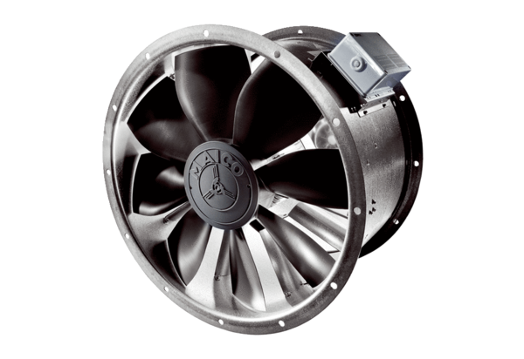Aksijalni cijevni ventilator DZL 50/4 BJedinica za pakiranje: 1 komAsortiman: C
Broj artikla: 0086.0088Proizvođač: MAICO

